**Домашняя контрольная работа по теме**

**«Наглядная геометрия»**

**6 класс**

1. 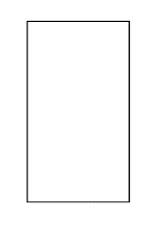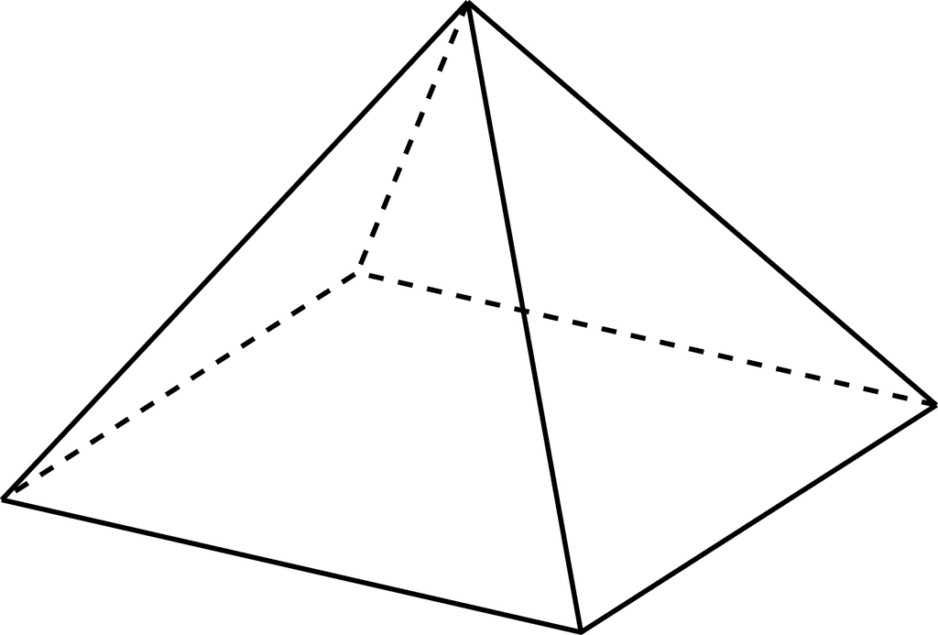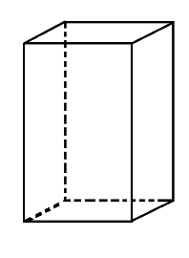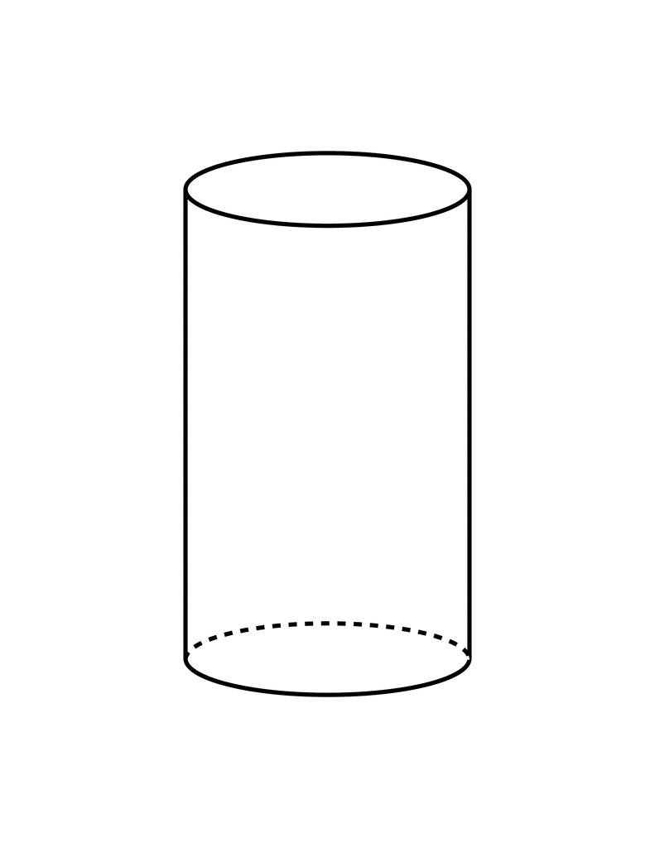На рисунке укажите фигуру, которая является изображением прямоугольного параллелепипеда. а) б) в) г)
2. Изобразите тупоугольный равнобедренный треугольник *SRT* c основанием *RT*. Укажите его боковые стороны.
3. 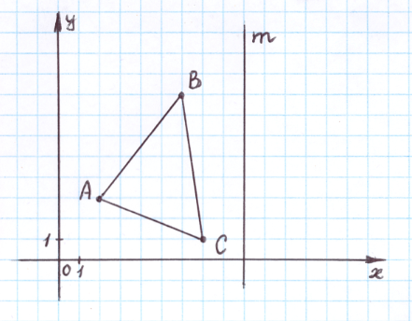Перенесите рисунок в тетрадь. Запишите координаты вершин треугольника *АВС*, расположенного в координатной плоскости. Постройте треугольник, симметричный данному относительно прямой *m*, и запишите координаты его вершин *А1*, *В1*, *С1*.
4. Периметр треугольника равен 129 см. Первая сторона на 24 см меньше второй стороны и в 3 раза меньше третьей стороны. Найдите длины сторон треугольника. Определите вид треугольника.
5. Диаметр круглого бассейна 10 м. Найдите его площадь на плане, сделанном в масштабе 1 : 40. Выполните вычисления, округлив число $π$ до сотых.